КК№8862/51
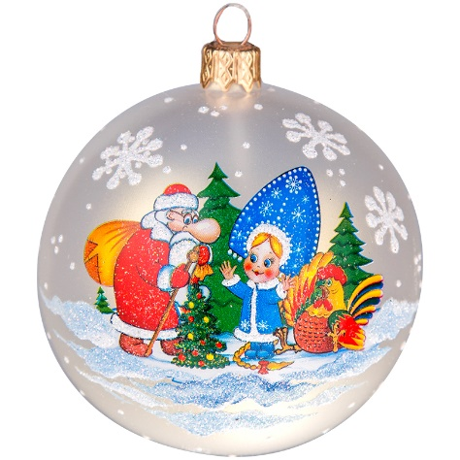НОВОГОДНИЕ И РОЖДЕСТВЕНСКИЕ СБОРНЫЕ 2023

31 декабря 2023 г – 08 января 2024 г

Внимание! Возможны заезды с любой даты!

Фирма оставляет за собой право перестановки экскурсионных дней, не меняя объема предоставляемых услуг.
При встрече всем туристам вручается экскурсионная программа!

Внимание! Размещение в гостинице в первый день – после экскурсионной программы! Расчётный час во всех гостиницах: заезд после 14:00 (15:00), выезд до 12:00.

Ориентировочное время начала экскурсий - 10:00.
Информация о месте и времени сбора содержится в экскурсионной программе, высылаемой за неделю до заезда туристам .
При приезде туристов до 09:00 и при отъезде после 18:00 мы гарантируем выполнение всей экскурсионной программы в полном объеме. В остальных случаях все вопросы обсуждаем в индивидуальном порядке.

Программа 5 дня / 4 ночи.
1 день – Самостоятельный заезд Начало экскурсии от
гостиницы примерно в 10-00, окончание в центре города. Обзорная экскурсия по городу, экскурсия в Петропавловскую крепость
с посещением Собора Святого Петра и Павла и Тюрьмы Трубецкого Бастиона.
- 17-00 НОВОГОДНИЙ ПЕТЕРБУРГ. Увидим сказочное освещение Петербурга, узнаем о традициях встречи Нового Года и Рождества
Еще с давних времен, побываем в «НОВОЙ ГОЛЛАНДИИ» (все подробности во время экскурсии)

2 день – Экскурсия в ЦАРСКОЕ СЕЛО с посещением Екатерининского Дворца и Янтарной комнаты.

3 день - Экскурсия «Ансамбль Дворцовой площади» с посещением Эрмитажа (по желанию туристов возможна замена на Юсуповский Дворец,
Музей Фаберже и др. описанные на сайте. Заказывать их нужно не позднее чем, за 3 недели до приезда)
4 день – Свободный день. Приглашаем на дополнительные экскурсии из Сборного Конструктора
.
Окончание экскурсии в центре города. После экскурсий в гостиницу туристы добираются самостоятельно.

5 день – Освобождение номера в гостинице до 12-00, самостоятельный отъезд.

.
Стоимость в рублях на 1 чел., гражданина РФ, взрослого при размещении в 2-м номере и заезде в любой день

31 декабря 2023 г – 08 января 2024 комиссия 10%
Место проживания | Период | 5д / 4н | Доплата за 1-м (SNGL)/ (4 ночи)
Общежитие при РГПУ им. Герцена  на Казанской ул., д.6  2-м с уд-ми в номере без завтрака | 31.12.23 по 08.01.24 | 22743 | 9500
Общежитие при РГПУ им. Герцена  на Казанской ул., д.6  2-м с уд-ми в блоке без завтрака | 31.12.23 по 08.01.24 | 19467 | 4052
Санкт-Петербург 4****  Стандарт Форт  завтрак «шведский стол» | 31.12.23 по 08.01.24
 | НЕВА | 23499 | 11840
 | ФОРТ | 21735 | 10000
Москва 4**** 2-м стандарт  завтрак «шведский стол» | 31.12.23 по 08.01.24 | 21735 | 8704
А Отель Фонтанка 3***  2-м стандарт  завтрак «шведский стол» | 31.12.23 по 08.01.24 | 20475 | 6752
Catherine Art Hotel 4****  2-м стандарт без завтрака | 31.12.23 по 08.01.24 | 26775 | 15360
Catherine Art Hotel 4****  2-м Смарт » без завтрака | 31.12.23 по 08.01.24 | 24255 | 12500
Арт Авеню отель  2х местный стандарт без завтрака | 30.12.23 по 08.01.24 | 19467 | 6500
Стоимость в рублях на 1 человека, взрослого, гражданина РФ при размещении в 2-м номере и заезде в любой день.
При размещении 3-им в номере на раскладушке взрослому и школьнику предоставляется скидка 10 % от стоимости пакета,
для детей школьного и дошкольного возраста предоставляются дополнительные скидки (указаны в рублях):
 | 5д / 4н
Дошкольник | -1200
Школьник До 14 лет включительно | -600
Школьник от 14 лет и студент  (при наличии ученического и студенческого билета при входе в музей) | -400
Пенсионер (при наличии с собой в музеях пенсионного удостоверения) | -500
Дополнительно за встречу в аэропорту (1-4 чел), в зале прибытия, на табличке будет фамилии туристов 1550 руб./за машину.
За проводы в аэропорт (1-4 чел) 1350 руб/ за машину.

Дополнительно встреча на ж/д 640руб./ машина 1-4 чел.
Проводы на ж/д 580 руб./ машина 1-4 чел.

В стоимость входит:
1/ Четыре ночи в двухместном номере , выбранной гостиницы , завтрак при наличии в описании.
2/ Музеи с экскурсионным обслуживанием + входные билеты.

- Петропавловская крепость (Петропавловский собор) – входной билет и экскурсия.
- Эрмитаж - экскурсия+ входной билет
- Екатерининский Дворец
3.Автобусные экскурсии : Обзорная по Санкт- Петербургу, Новогодний Петербург,

4. Работа экскурсовода ( по программе)

